虹口区2012年理化学科中考练习题
（满分150分，考试时间100分钟） 2012.4
化 学 部 分
考生注意：
1．本试卷化学部分含三个大题。
2．答题时考生务必按答题要求在答题纸规定的位置上做答，在草稿纸、本试卷上答题一律无效。

可能用到的相对原子质量：H—1 C—12 N—14 O—16 S—32 Zn—65

六、选择题（共20分）
下列各题均只有一个正确选项，请将正确选项的代号用2B铅笔填涂在答题纸相应位置上，更改答案时，用橡皮擦去，重新填涂。
27. 地壳中含量最多的金属元素是
A．Fe B．Al C．Ca D．Cl
28. 臭氧（O₃）层能吸收太阳光中大部分紫外线，从而保护地球生物，臭氧属于
A．单质 B．氧化物 C．混合物 D．有机物
29. 生活中常见的物质属于溶液的是
A．八宝粥 B．珍珠奶茶 C．矿泉水 D．蒸馏水
30. 化学与生活密切相关，生活中常见的现象属于物理变化的是
A．火药爆炸 B．衣服晒干 C．纸张燃烧 D．酒变成醋
31. 下列符号表示2个氢原子的是
A．2H B．2He C．H₂ D．2H₂
32. 正常人的体液pH都在一个相对稳定的范围内，其中酸性最强的是
A. 唾液（pH：6.6－7.1） B. 血液（pH：7.35－7.45）
C. 胆汁（pH：6.8－7.4） D. 胃酸（pH：0.8－1.5）
33. NO₂是空气中常见的氮氧化物污染物，其中N元素的化合价是
A．﹣4 B．﹣2 C．+2 D．+4
34. 在汽车的排气管上装一个“催化转化器”使汽车尾气中的CO和NO₂发生反应以减少污染，反应的化学方程式为 4CO+2NO₂ $\vec{\text{催化剂}}$4R+N₂，其R的化学式是
A．C B．CO₂ C．CO₃ D．CNO
35. 反应2C+SiO₂ $\vec{\text{高温}}$Si+2CO↑中的还原剂是
A. C B. SiO₂ C. Si D. CO
36. 用“”表示氮原子，用“”表示氧原子，表示1个NO₂分子的是
A． B． C． D．
37. 属于同素异形体的一组物质是
A. 水和冰 B. 石墨和金刚石 C. 烧碱和纯碱 D. 水和双氧水
38. 用水壶烧开水，水沸腾后壶盖被顶起，说明
A．分子是由原子构成的 B．分子的质量很小
C．分子的体积变大 D．分子间空隙增大
39. 从化学反应基本类型分析，属于置换反应的是
A．$2H_{2}O_{2}\vec{{\text{MnO}}_{2}}{\text{2H}}_{2}O+O_{2}↑$ B． 2Mg+O₂2MgO
C．2Al+6HCl→2AlCl₃+3H₂↑ D．CuSO₄+2NaOHNa₂SO₄+Cu(OH)₂
40. 鉴别稀盐酸和稀硫酸选用的试剂是
A. 硝酸银 B. 碳酸钠 C. 氯化钡 D. 石蕊
41. 下列实验操作正确的是

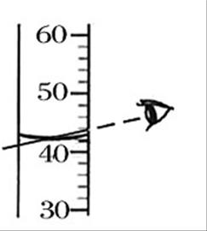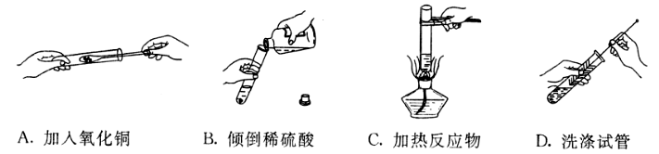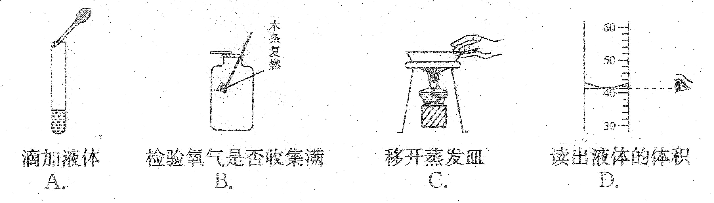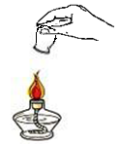
A
B
C
D
42. 下列实验现象的描述正确的是
A．水通电分解时正极产生的气体体积较大
B．硫在氧气中燃烧产生淡蓝色火焰
C．打开盛有浓盐酸的试剂瓶的瓶盖，瓶口上方出现白色烟雾
D．将硫酸铁溶液和氢氧化钠溶液混合，出现红褐色沉淀
43. 有关物质的用途错误的是
A．稀盐酸可用于除去铁锈 B．一氧化碳可用来冶炼金属
C．熟石灰可治疗胃酸过多 D．稀有气体制成多种用途的电光源
44. 制取二氧化碳的装置中不具有启普发生器原理的是
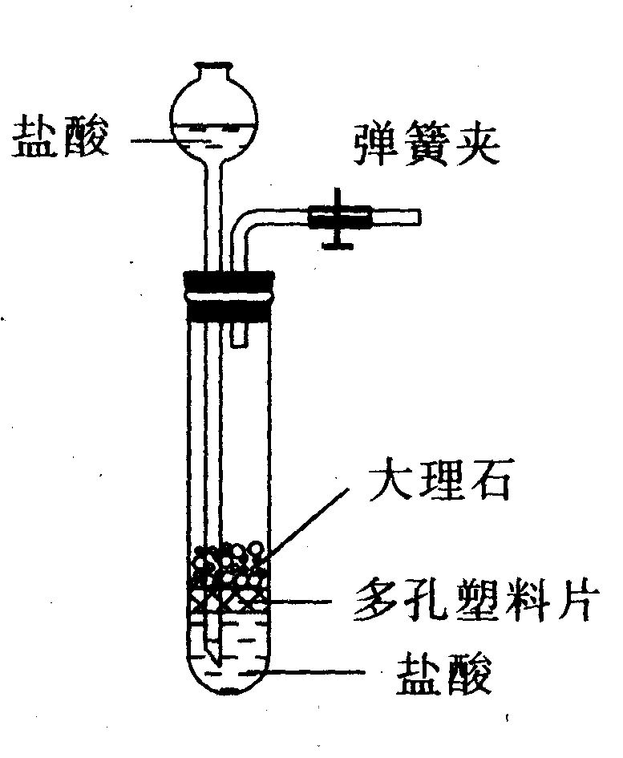
C

45. 氢气和一氧化碳还原氧化铜的实验装置如下，有关说法错误的是
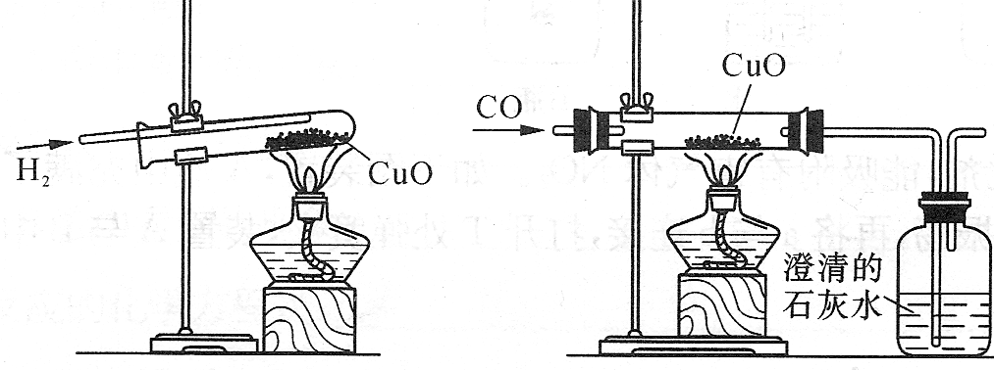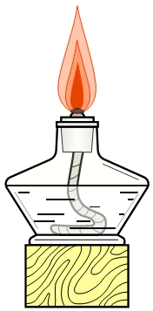
甲、氢气还原氧化铜
乙、一氧化碳还原氧化铜
A. 实验时都应该先通入气体后加热，防止发生爆炸
B. 两者都可以通过观察黑色固体颜色的变化判断反应是否发生
C. 甲试管略向下倾斜，乙玻璃管保持水平，是因为两种气体的密度不同
D. 甲无尾气处理装置而乙有，是因为一氧化碳有毒而氢气无毒
46. 向氢氧化钠溶液中逐滴加入稀盐酸至过量，溶液中各量随盐酸体积（V）的变化情况示意图正确的是

七、填空题（共21分）
请将结果填入答题纸的相应位置。
47. 人类生存和社会发展离不开化学。
① 人类的生存离不开空气，空气中含量最多的物质是 （1） （填化学式）；在空气中的含量上升会引起温室效应的物质是 （2） （填化学式）；二氧化硫是引起酸雨的主要物质，用足量氢氧化钠溶液吸收二氧化硫的化学方程式是 （3） 。
② 人类生活离不开水，在水的净化过程中加入氯气的作用是 （4） ；世博园区内用“活性炭+超滤膜+紫外线”组合工艺获得直饮水，其中活性炭起 （5） 作用；医疗中常用的生理盐水是0.9%的食盐水，用铂丝蘸取少量放在火焰上灼烧，可观察到火焰呈 （6） 色。
③ 与农家肥相比，化肥有效成分多，见效快，合理使用化肥可一定程度上促进粮食等农产品增产。尿素是一种常用的氮肥，化学式是CO(NH₂)₂，它由 （7） 种元素组成，其中N元素的质量分数是 （8） （精确到0.1%），0.5mol尿素中约含有 （9）个N原子。
48. 根据右图A、B、C三种固体的溶解度曲线回答：  ① M点表示的含义是 （10） 。  ② 20℃时使三种物质的不饱和溶液变成饱和溶液可以采用的方法是（11）。  ③ 分别将50℃的A、B、C三种物质的饱和溶液降温到20℃时，溶液中溶质质量分数最小的是 （12） （填写物质序号）。 | O 20 50
④ 三种物质溶解度关系为B＞A≥C时的温度为t，则t的取值范围是 （13） 。
49.某研究性学习小组欲利用下列装置进行相关气体制取的探究，请你分析并填空。
① 写出图中仪器的名称：a （14） 。
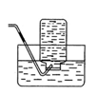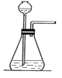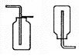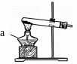
b
c
A
B
C
D
E
F
② 实验室加热氯酸钾和二氧化锰制取氧气的化学方程式是 （15） ，应选择的发生装置是 （16） （填装置编号），若用盛满水的F装置收集氧气，氧气应从导管 （17） （填b或c）通入。
③ 实验室制取并收集二氧化碳可以选用装置B和（18） （填装置编号），实验中B中的长颈漏斗的下端管口插入液面下（即液封），目的是防止（19） 。
50. 探究金属铁和铜的活动性关系，可以选择不同的药品，请完成下表
方案 | 方案一 | 方案二 | 方案三
选择的试剂和药品 | 铁、硫酸铜溶液 | 铜、硫酸亚铁溶液 | （20）
方案一和方案二的实验原理是 （21） 。
八、简答题（共19分）
请根据要求在答题纸相应的位置作答。
51. 实验室用足量锌和溶质质量分数为9.8%的稀硫酸反应制取0.01mol氢气。
① 参加反应的锌是多少克？（请根据化学方程式列式计算）

② 此时消耗的稀硫酸溶液的质量为 （1） g。
52. 某小组用如图所示的装置对金属铜表面的绿色铜锈（铜与空气中某些物质反应的产物）进行研究，实验中观察到的现象是：
① B处石灰水变浑浊，说明产物中一定有 （2） 。
② 将A处产生的小液滴滴在某白色粉末上，白色粉末变成蓝色，说明A处生成的小液滴是水，该白色粉末是 （3） 。  ③ 绿色粉末变成黑色固体。  某同学对黑色固体的成分提出了三种假设：  Ⅰ.可能是碳；  Ⅱ.可能是氧化铜；  Ⅲ.可能是碳和氧化铜。  你认为这三种假设中一定错误的是 （4） 。为证明你的分析，可将冷却后的黑色固体加入足量的 （5） 。 | 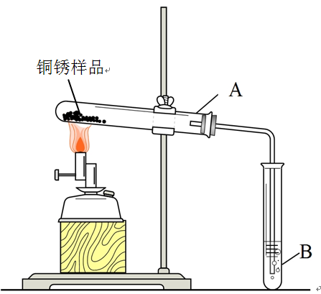
④ 通过上述实验和分析可知，组成铜锈的元素是 （6） （填元素名称）。
53. 某碳酸钠样品中含有少量氯化钠杂质。
实验一：为测定该样品中碳酸钠的质量分数，进行了如下实验。
加足量水
溶解
样品
称量
溶液
滤渣
饱和石灰水
操作M
洗涤
烘干
滤液
碳酸钠的
质量分数
操作N
计算
① 操作M是（7） ，操作N是 （8） 。
② 加入饱和石灰水后生成沉淀的反应的化学方程式是（9）。
实验二：为确定上述反应后滤液的成分，某同学进行了实验，具体步骤如下：
Ⅰ. 测定滤液的pH；
Ⅱ. 取样，滴加稀盐酸；
Ⅲ. 取样，滴加碳酸钠溶液；
Ⅳ. 取样，滴加过量的稀硝酸后再滴入硝酸银溶液
④ 上述步骤对分析滤液成分没有必要的是（10） 。
⑤ 若Ⅲ中观察到有白色沉淀产生，则滤液的成分是（11） ；
若无明显现象，实验一中所得的碳酸钠的质量分数可能会（12） （填“偏大”、“偏小”或“无影响”）。

